МІНІСТЕРСТВО ОСВІТИ І НАУКИ УКРАЇНИ
КИЇВСЬКИЙ НАЦІОНАЛЬНИЙ УНІВЕРСИТЕТ ТЕХНОЛОГІЙ ТА ДИЗАЙНУ

Кафедра інформаційних та комп’ютерних технологій

Лабораторна робота №9
З дисципліни: «Об’єктно-орієнтоване програмування»
Тема: «Види елементів управління в Windows Forms та робота з ними»

Студентки 2 курсу
Групи БІП-1-24
Федченко Людмили
Перевірив Пилипенко В. і.

КИЇВ 2025
Мета роботи: Ознайомитися з основними можливостями елементів управління в Windows Forms. Набути навичок у створенні простих віконних додатків з використанням елементів у Windows Forms.
Завдання: Доповнити попередню роботу наступними елементами: трьома кнопками, трьома текстовими полями, випадаючим списком та текстовим полем.
Хід роботи
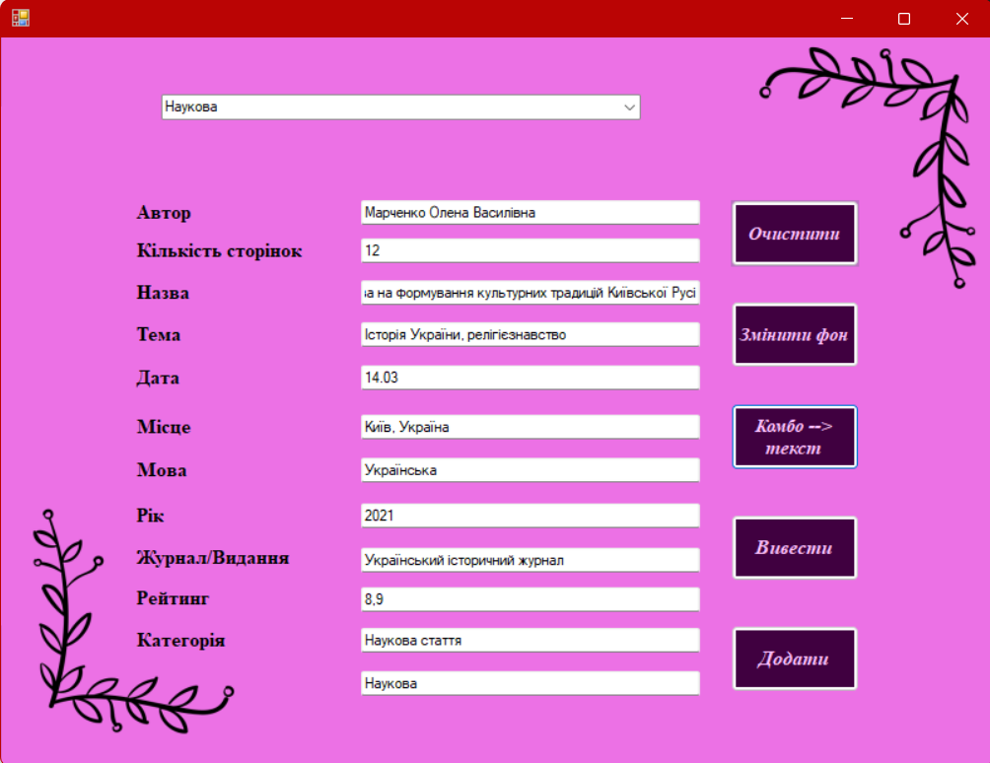
Рис. 1 – Додавання статті у список
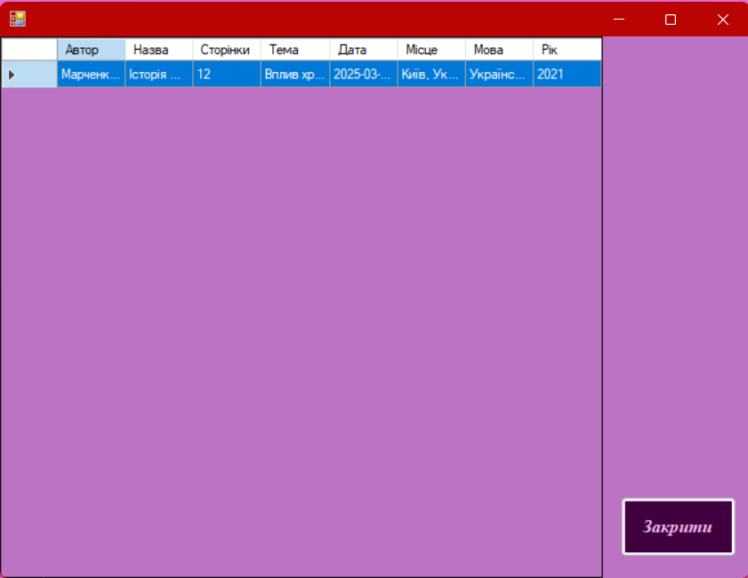
Рис. 2 – Виведення інформації про статтю
Програмна реалізація
Class Article:
using System;

namespace Progect_5
{
[Serializable]
public class Article : IComparable<Article>
{
public string Author { get; set; }
public int Pages { get; set; }
public string Title { get; set; }
public string Topic { get; set; }
public DateTime Date { get; set; }
public string Place { get; set; }
public string Language { get; set; }
public int Year { get; set; }

public int CompareTo(Article other)
{
return Year.CompareTo(other.Year);
}

public override string ToString()
{
return
$"Автор: {Author}\n" +
$"Кількість сторінок: {Pages}\n" +
$"Назва: {Title}\n" +
$"Тема: {Topic}\n" +
$"Дата: {Date:yyyy-MM-dd}\n" +
$"Місце: {Place}\n" +
$"Мова: {Language}\n" +
$"Рік: {Year}\n";
}
}
}
Form 1:
using Lab_6;
using System;
using System.Collections.Generic;
using System.IO;
using System.Linq;
using System.Runtime.Serialization.Formatters.Binary;
using System.Windows.Forms;

namespace Progect_5
{
public partial class Form1 : Form
{
List<Article> articles = new List<Article>();
Random rnd = new Random();

public Form1()
{
InitializeComponent();

comboBoxOptions.Items.AddRange(new string[]
{
"Наукова",
"Технічна",
"Публіцистична"
});

comboBoxOptions.SelectedIndex = 0;
}

private void buttonAdd_Click(object sender, EventArgs e)
{
try
{
Article a = new Article
{
Author = textBoxAuthor.Text,
Pages = int.Parse(textBoxPages.Text),
Title = textBoxTitle.Text,
Topic = textBoxTopic.Text,
Date = DateTime.Parse(textBoxDate.Text),
Place = textBoxPlace.Text,
Language = textBoxLanguage.Text,
Year = int.Parse(textBoxYear.Text)
};

articles.Add(a);
File.WriteAllText("article.txt", a.ToString());

Article second = new Article
{
Author = a.Author,
Pages = a.Pages,
Title = a.Title,
Topic = a.Topic,
Date = a.Date,
Place = a.Place,
Language = a.Language,
Year = a.Year
};
BinaryFormatter formatter = new BinaryFormatter();

using (FileStream fs = new FileStream("article.dat", FileMode.Create))
{
formatter.Serialize(fs, second);
}

MessageBox.Show(
"Стаття додана!");

foreach (var tb in Controls.OfType<TextBox>())
tb.Clear();
}
catch (Exception ex)
{
MessageBox.Show("Помилка введення: " + ex.Message);
}
}

private void buttonShow_Click(object sender, EventArgs e)
{
if (articles.Count == 0)
{
MessageBox.Show("Список порожній.");
return;
}

Form2 form = new Form2(articles);
form.Show();
}

private void buttonClear_Click(object sender, EventArgs e)
{
foreach (var tb in Controls.OfType<TextBox>())
tb.Clear();

comboBoxOptions.SelectedIndex = 0;
}

private void buttonColor_Click(object sender, EventArgs e)
{
this.BackColor = System.Drawing.Color.FromArgb(
rnd.Next(256), rnd.Next(256), rnd.Next(256)
);
}

private void buttonComboApply_Click(object sender, EventArgs e)
{
if (comboBoxOptions.SelectedItem != null)
textBoxComboResult.Text = comboBoxOptions.SelectedItem.ToString();
}
}
}
Form 2:
using System;
using System.Collections.Generic;
using System.ComponentModel;
using System.Data;
using System.Drawing;
using System.Linq;
using System.Text;
using System.Threading.Tasks;
using System.Windows.Forms;

namespace Progect_5
{
public partial class Form2 : Form
{
List<Article> articles;

public Form2(List<Article> articles)
{
InitializeComponent();
this.articles = articles.OrderBy(a => a.Year).ToList();
SetupGrid();
LoadData();
}
private void SetupGrid()
{
dataGridView1.ColumnCount = 8;
dataGridView1.Columns[0].Name = "Автор";
dataGridView1.Columns[1].Name = "Назва";
dataGridView1.Columns[2].Name = "Сторінки";
dataGridView1.Columns[3].Name = "Тема";
dataGridView1.Columns[4].Name = "Дата";
dataGridView1.Columns[5].Name = "Місце";
dataGridView1.Columns[6].Name = "Мова";
dataGridView1.Columns[7].Name = "Рік";

dataGridView1.AutoSizeColumnsMode = DataGridViewAutoSizeColumnsMode.Fill;
dataGridView1.SelectionMode = DataGridViewSelectionMode.FullRowSelect;
dataGridView1.ReadOnly = true;
}
private void LoadData()
{
foreach (var a in articles)
{
dataGridView1.Rows.Add(
a.Author,
a.Title,
a.Pages,
a.Topic,
a.Date.ToString("yyyy-MM-dd"),
a.Place,
a.Language,
a.Year
);
}
}

private void button1_Click(object sender, EventArgs e)
{
Close();
}
}
}
Висновок. У ході виконання лабораторної роботи було освоєно основні можливості елементів управління в Windows Forms. Набуто навички у створенні простих віконних додатків з використанням елементів у Windows Forms.
Контрольні питання
1. Які основні типи елементів управління доступні в Windows Forms?
У Windows Forms доступні такі основні групи елементів управління:
- Кнопки: Button, LinkLabel
- Ввід тексту: TextBox, MaskedTextBox, RichTextBox
- Відображення тексту: Label
- Списки: ListBox, ComboBox, CheckedListBox
- Перемикачі та прапорці: RadioButton, CheckBox
- Контейнерні елементи: Panel, GroupBox, TabControl
- Графічні елементи: PictureBox
- Табличні дані: DataGridView
- Елементи вибору: DateTimePicker, NumericUpDown
2. Що таке кнопка (Button) і як вона використовується в інтерфейсах Windows Forms?
Button — це елемент, на який користувач натискає, щоб виконати дію.
Наприклад:
- відкрити вікно
- виконати розрахунок
- очистити форму
При натисканні викликається подія Click, у якій розробник розміщує потрібний код.
3. Які можливості надає елемент управління текстовим полем (TextBox) в Windows Forms?
TextBox дозволяє:
- вводити текст користувачем;
- отримувати та змінювати текст програмно (textBox1.Text);
- встановлювати режим пароля (UseSystemPasswordChar = true);
- обмежувати редагування (ReadOnly);
- встановлювати кількість рядків (Multiline).
4. Що таке мітка (Label) і для чого вона використовується в додатках Windows Forms?
Label — це елемент, який відображає текст, але не дає можливості його вводити.
Використовується для:
- назв полів;
- пояснень;
- виводу результатів;
- підписів у формі.
5. Які основні типи списків доступні в Windows Forms і як вони використовуються?
Основні:
- ListBox — список з можливістю вибору одного або кількох елементів.
- ComboBox — список, що відкривається, з можливістю вибору одного елемента.
- CheckedListBox — список, у якому кожен пункт має чекбокс.
6. Що таке елемент управління списком (ListBox) і як він відрізняється від елементу ComboBox?

ListBox:
- відображає список весь час;
- можна увімкнути вибір кількох елементів;
- займає більше місця.

ComboBox:
- виглядає як одне поле, список відкривається при натисканні;
- вибрати можна лише один елемент;
- економить місце в інтерфейсі.
7. Які інші елементи управління доступні для вибору одного чи кількох значень у Windows Forms?
• RadioButton — вибір одного варіанту з групи.
• CheckBox — вибір кількох варіантів.
• CheckedListBox — список із чекбоксами.
• NumericUpDown — вибір числового значення.
• DateTimePicker — вибір дати.
8. Як використовувати елемент управління "Radio Button" у Windows Forms? Як він працює?
RadioButton дозволяє обрати лише один варіант із групи.
Особливість:
- Якщо розмістити кілька RadioButton у одному контейнері (Form, Panel, GroupBox), вони працюють як група.
- Обираючи один — попередній автоматично вимикається.
Використовується для вибору одного значення з кількох можливих.
9. Що таке елемент управління "Check Box" і в яких випадках він корисний в Windows Forms?
CheckBox — перемикач, який може бути увімкнений або вимкнений.
Добре підходить для ситуацій, коли:
- дозволено обрати декілька параметрів;
- потрібно відмітити "Так/Ні";
- реалізується вибір опцій (наприклад, "Увімкнути звук").
10. Як можна використовувати елемент управління "Панель" (Panel) в додатках Windows Forms?
Panel — це контейнер для групування елементів.
Використовується для:
- об’єднання логічно пов’язаних елементів;
- створення власних областей інтерфейсу;
- прокручування великої кількості елементів (Scroll = true);
- створення модульного інтерфейсу.
Panel не впливає на функціонал елементів, але структурує і спрощує інтерфейс.

